TESTING REPORT: STUDENT 3

*Grupo: C1.064*

*Repositorio:* [*https://github.com/paugonpae67/Acme-ANS.git*](https://github.com/paugonpae67/Acme-ANS.git)

*Miembro del equipo: Iratxe Parra Moreno (kmg3709)*

*Fecha: 26/05/2025*

Índice:

| Índice | 1 |
| --- | --- |
| Executive Sumary | 2 |
| Tabla de Versiones | 3 |
| Introducción | 4 |
| Contents | 5 |
| Chapter1: on functional testing | 5 |
| * Activity Logs | 5 |
| * Flight Assignment | 9 |
| Chapter 2: on performance testing | 14 |
| * Performance Testing (1º Máquina) | 14 |
| * Performance Testing (1º Máquina) | 16 |
| * 95%- confidence hypothesis contrast | 18 |
| Conclusiones | 19 |
| Bibliografía | 20 |

Executive Summary:

En el informe que se redacta tiene como objetivo cumplir con lo pedido en el requisito 14, por el cual se documentan todas las pruebas realizadas a los requisitos 8 y 9 del estudiante 3. Durante las cuales se han llevado a cabo escenarios positivos, negativos y de hacking, todas con el objetivo de comprobar el correcto funcionamiento de la aplicación que se desarrolla. De igual forma, este documento tiene como objetivo también medir el rendimiento mediante el análisis estadístico en los tiempos de respuesta.

Tabla de Versiones:

| Revision Number | Date | Descripción |
| --- | --- | --- |
| 1 | 26/05/2025 | Primera versión del documento |

Introducción:

El presente documento tiene como objetivo detallar el conjunto de pruebas funcionales y de rendimiento realizadas sobre el sistema de gestión de *Flight Assignments* y sus correspondientes *Activity Logs*. A lo largo de estas pruebas se ha evaluado la integridad, robustez y seguridad del sistema frente a diferentes escenarios de uso, incluyendo condiciones normales, situaciones límite, y casos de intento de acceso no autorizado. El enfoque principal ha sido verificar que los flujos críticos del sistema cumplan con los requisitos funcionales establecidos, evitando comportamientos indeseados y errores de validación.

En la primera parte del documento (Capítulo 1), se recogen los resultados de las pruebas funcionales (*functional testing*) clasificadas según la acción ejecutada: **listar, mostrar, crear, actualizar, eliminar y publicar** tanto *Activity Logs* como *Flight Assignments*. Cada prueba se encuentra documentada con su correspondiente ID, descripción, resultado esperado, cantidad de errores detectados y una evaluación de su efectividad. Estas pruebas han sido diseñadas para asegurar el correcto comportamiento del sistema, especialmente en lo relativo al control de accesos, validaciones de datos, y tratamiento de atributos restringidos o de solo lectura.

En la segunda parte (Capítulo 2), se presenta el análisis de rendimiento (*performance testing*) del sistema comparando dos entornos distintos de ejecución. Para ello, se llevaron a cabo pruebas específicas agrupadas por funcionalidad, cuyos resultados se presentan en forma gráfica y con su respectivo análisis estadístico. Este análisis incluye un contraste de hipótesis con un nivel de confianza del 95%, el cual ha permitido evaluar de forma objetiva el impacto de las modificaciones aplicadas en la refactorización del sistema.

Finalmente, el documento concluye con un apartado de conclusiones generales que resume los hallazgos más relevantes y destaca el cumplimiento de los requisitos críticos del sistema, haciendo especial énfasis en la seguridad y la calidad del software entregado.

La estructura del documento está organizada en dos capítulos principales: **Capítulo 1**, centrado en las pruebas funcionales clasificadas por tipo de operación y entidad afectada, y **Capítulo 2**, dedicado al análisis de rendimiento mediante técnicas de evaluación estadística. Esta organización permite una lectura clara y segmentada, facilitando el análisis detallado de cada aspecto del sistema evaluado.

Contents:

## Chapter1: on functional testing

**ACTIVITY LOGS:**

* *LIST ACTIVITY LOGS:*

| CLASE ID | DESCRIPCIÓN | RESULTADO ESPERADO | BUGS DETECTADOS | EFECTIVIDAD |
| --- | --- | --- | --- | --- |
| TC-01 | Listar activities logs de un flight assignment expecifico | Mostrar correctamente las activities logs de un assignament concreto (publicado) con un leg en pasado. | 0 | Baja |
| TC-02 | Listar activities logs desde un usuario al cual no le pertenecía | Mostrar un error de autorización. | 0 | Media |
| TC-03 | Listar activities logs desde un usuario que no era un flight crew member | Mostrar un error de autorización. | 0 | Media |
| TC-04 | Listar activities logs manipulando la URL correspondiente | Mostrar un error de autorización | 2 | Alta |

* *SHOW ACTIVITY LOGS:*

| CLASE ID | DESCRIPCIÓN | RESULTADO ESPERADO | BUGS DETECTADOS | EFECTIVIDAD |
| --- | --- | --- | --- | --- |
| TC-01 | Mostrar un activity logs de un flight assignment específico | Mostrar correctamente el activity logs de un assignament concreto. | 0 | Baja |
| TC-02 | Mostrar el activity log en estado no publicado en un flight crew member distinto al suyo | Mostrar un error de autorización. | 0 | Baja |
| TC-03 | Mostrar el activity log en estado no publicado en un usuario sin ser flight crew member | Mostrar un error de autorización. | 0 | Baja |
| TC-04 | Mostrar el activity log manipulando la URL quitando la id y cambiando el método por otros como update, delete… | Mostrar un error de autorización | 3 | Alta |
| TC-05 | Mostrar el activity log en estado sí publicado en un flight crew member distinto al suyo | Mostrar correctamente la solicitud ya que está publicado | 0 | Baja |
| TC-06 | Mostrar el activity log en estado sí publicado en un usuario sin ser flight crew member | Mostrar un error de autorización | 0 | Baja |

* *CREATE ACTIVITY LOGS:*

| CLASE ID | DESCRIPCIÓN | RESULTADO ESPERADO | BUGS DETECTADOS | EFECTIVIDAD |
| --- | --- | --- | --- | --- |
| TC-01 | Crear un activity logs de un flight assignment específico | Crear correctamente el activity logs de un assignament concreto. | 0 | Baja |
| TC-02 | Crear el activity log probando todas las posible situaciones límites de cada uno de los atributos y viendo que dan correctamente | Crear correctamente el activity logs de un assignament concreto. | 0 | Baja |
| TC-03 | Crear el activity log probando todas las posible situaciones que sobrepasan los límites de cada uno de los atributos y viendo que se obtienen los errores de validación | Mostrar los errores de validación correspondientes | 0 | Baja |
| TC-04 | Crear un activity log manipulando la URL cambiando los métodos por otros como delete, update… | Mostrar un error de autorización | 1 | Alta |
| TC-05 | Crear un activity log cambiando cambiando a otro master | Mostrar un error de autorización | 0 | Baja |
| TC-06 | Crear un activity log con todos los campos vacíos | Mostar en cada campo su respectivo error de validación | 0 | Baja |
| TC-07 | Crear un activity log intentando cambiar los campos read-only | Ignorar dicha petición por parte del programa | 0 | Baja |

* *UPDATE ACTIVITY LOGS:*

| CLASE ID | DESCRIPCIÓN | RESULTADO ESPERADO | BUGS DETECTADOS | EFECTIVIDAD |
| --- | --- | --- | --- | --- |
| TC-01 | Actualizar un activity logs de un flight assignment específico | Actualizar correctamente el activity logs de un assignament concreto. | 0 | Baja |
| TC-02 | Actualizar el activity log probando todas las posible situaciones límites de cada uno de los atributos y viendo que dan correctamente | Actualizar correctamente el activity logs de un assignament concreto. | 0 | Baja |
| TC-03 | Actualizar el activity log probando todas las posible situaciones que sobrepasan los límites de cada uno de los atributos y viendo que se obtienen los errores de validación | Mostrar los errores de validación correspondientes | 0 | Baja |
| TC-04 | Actualizar un activity log con todos los campos vacíos | Mostar en cada campo su respectivo error de validación | 0 | Baja |
| TC-05 | Actualizar un activity log intentando cambiar los elementos read-only | Ser ignorada la petición de cambio | 0 | Baja |

* *DELETE ACTIVITY LOGS:*

| CLASE ID | DESCRIPCIÓN | RESULTADO ESPERADO | BUGS DETECTADOS | EFECTIVIDAD |
| --- | --- | --- | --- | --- |
| TC-01 | Borrar un activity logs de un flight assignment específico | Borrar correctamente el activity logs de un assignament concreto. | 0 | Media |

* *PUBLISH ACTIVITY LOGS:*

| CLASE ID | DESCRIPCIÓN | RESULTADO ESPERADO | BUGS DETECTADOS | EFECTIVIDAD |
| --- | --- | --- | --- | --- |
| TC-01 | Publicar un activity logs de un flight assignment específico | Publicar correctamente el activity logs de un assignament concreto. | 0 | Baja |
| TC-02 | Publicar el activity log probando todas las posible situaciones límites de cada uno de los atributos y viendo que dan correctamente | Publicar correctamente el activity logs de un assignament concreto. | 0 | Baja |
| TC-03 | Publicar el activity log probando todas las posible situaciones que sobrepasan los límites de cada uno de los atributos y viendo que se obtienen los errores de validación | Publicar los errores de validación correspondientes | 0 | Baja |
| TC-04 | Publicar un activity log manipulando la URL cambiando los métodos por otros como delete, update… | Publicar un error de autorización | 2 | Alta |
| TC-05 | Publicar un activity log con todos los campos vacíos | Publicar en cada campo su respectivo error de validación | 0 | Baja |
| TC-06 | Publicar un activity log intentando cambiar los campos read-only | Ignorar dicha petición por parte del programa | 0 | Baja |

* *COBERTURA DE CADA CLASE:*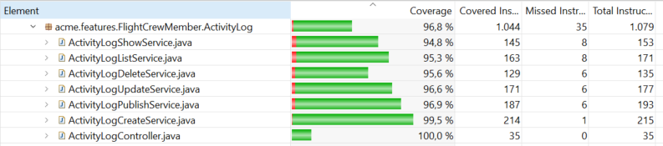

**FLIGHT ASSIGNMENT:**

* *LIST FLIGHT ASSIGNMENT:*

| CLASE ID | DESCRIPCIÓN | RESULTADO ESPERADO | BUGS DETECTADOS | EFECTIVIDAD |
| --- | --- | --- | --- | --- |
| TC-01 | Listar assignment, tanto para legs futuras como pasadas | Mostrar correctamente los assignments | 0 | Baja |
| TC-02 | Listar assignment desde un usuario al cual no le pertenecía | Mostrar un error de autorización. | 0 | Baja |
| TC-03 | Listar assignment desde un usuario que no era un flight crew member | Mostrar un error de autorización. | 0 | Media |
| TC-04 | Listar assignment manipulando la URL correspondiente | Mostrar un error de autorización | 3 | Alta |

* *SHOW FLIGHT ASSIGNMENT:*

| CLASE ID | DESCRIPCIÓN | RESULTADO ESPERADO | BUGS DETECTADOS | EFECTIVIDAD |
| --- | --- | --- | --- | --- |
| TC-01 | Mostrar un assignment | Mostrar correctamente el assignment | 0 | Baja |
| TC-02 | Mostrar el assignment en estado no publicado en un flight crew member distinto al suyo | Mostrar un error de autorización. | 0 | Baja |
| TC-03 | Mostrar el assignment en estado no publicado en un usuario sin ser flight crew member | Mostrar un error de autorización. | 0 | Baja |
| TC-04 | Mostrar el assignment manipulando la URL quitando la id y cambiando el método por otros como update, delete… | Mostrar un error de autorización | 3 | Alta |
| TC-05 | Mostrar el assignment en estado sí publicado en un flight crew member distinto al suyo | Mostrar correctamente la solicitud ya que está publicado | 0 | Baja |
| TC-06 | Mostrar el assignment en estado sí publicado en un usuario sin ser flight crew member | Mostrar un error de autorización | 1 | Baja |

* *CREATE FLIGHT ASSIGNMENT:*

| CLASE ID | DESCRIPCIÓN | RESULTADO ESPERADO | BUGS DETECTADOS | EFECTIVIDAD |
| --- | --- | --- | --- | --- |
| TC-01 | Crear un assignment | Crear correctamente el assignment de un assignament concreto. | 0 | Baja |
| TC-02 | Crear el assignment probando todas las posible situaciones límites de cada uno de los atributos y viendo que dan correctamente | Crear correctamente el assignment . | 0 | Baja |
| TC-03 | Crear el assignment probando todas las posible situaciones que sobrepasan los límites de cada uno de los atributos y viendo que se obtienen los errores de validación | Mostrar los errores de validación correspondientes | 0 | Baja |
| TC-04 | Crear un assignment manipulando la URL cambiando los métodos por otros como delete, update… | Mostrar un error de autorización | 1 | Alta |
| TC-05 | Crear un assignment cambiando cambiando los valores de los desplegables por valores no válidos o incumpliendo las reglas de negocio. | Mostrar los errores de validación correspondientes | 4 | Alta |
| TC-06 | Crear un assignment con todos los campos vacíos | Mostrar en cada campo su respectivo error de validación | 0 | Baja |
| TC-07 | Crear un assignment intentando cambiar los campos read-only | Ignorar dicha petición por parte del programa | 0 | Baja |

* *UPDATE FLIGHT ASSIGNMENT:*

| CLASE ID | DESCRIPCIÓN | RESULTADO ESPERADO | BUGS DETECTADOS | EFECTIVIDAD |
| --- | --- | --- | --- | --- |
| TC-01 | Actualizar un assignment de un flight assignment específico | Actualizar correctamente el assignment. | 0 | Baja |
| TC-02 | Actualizar el assignment probando todas las posible situaciones límites de cada uno de los atributos y viendo que dan correctamente | Actualizar correctamente el assignment. | 0 | Baja |
| TC-03 | Actualizar el assignment probando todas las posible situaciones que sobrepasan los límites de cada uno de los atributos y viendo que se obtienen los errores de validación | Mostrar los errores de validación correspondientes | 0 | Media |
| TC-04 | Actualizar un assignment con todos los campos vacíos | Mostar en cada campo su respectivo error de validación | 0 | Baja |
| TC-05 | Actualizar un assignment intentando cambiar los elementos read-only | Ser ignorada la petición de cambio | 0 | Baja |
| TC-06 | Actualizar un assignment introduciendo valores erróneos en los desplegables. | Mostar en cada campo su respectivo error de validación | 2 | Alta |

* *DELETE FLIGHT ASSIGNMENT:*

| CLASE ID | DESCRIPCIÓN | RESULTADO ESPERADO | BUGS DETECTADOS | EFECTIVIDAD |
| --- | --- | --- | --- | --- |
| TC-01 | Borrar un assignment | Borrar correctamente el assignament concreto. | 0 | Media |
| TC-02 | Borrar el assignment introduciendo valores incorrectos en la URL | Mostrar un error de autorización | 1 | Media |

* *PUBLISH FLIGHT ASSIGNMENT:*

| CLASE ID | DESCRIPCIÓN | RESULTADO ESPERADO | BUGS DETECTADOS | EFECTIVIDAD |
| --- | --- | --- | --- | --- |
| TC-01 | Publicar un assignment | Publicar correctamente el assignament concreto. | 0 | Baja |
| TC-02 | Publicar el assignment probando todas las posible situaciones límites de cada uno de los atributos y viendo que dan correctamente | Publicar correctamente el assignament concreto. | 0 | Baja |
| TC-03 | Publicar el probando todas las posible situaciones que sobrepasan los límites de cada uno de los atributos y viendo que se obtienen los errores de validación | Publicar los errores de validación correspondientes | 0 | Baja |
| TC-04 | Publicar un assignment manipulando la URL cambiando los métodos por otros como delete, update… | Publicar un error de autorización | 2 | Alta |
| TC-05 | Publicar un assignment con todos los campos vacíos | Publicar en cada campo su respectivo error de validación | 0 | Baja |
| TC-06 | Publicar un assignment intentando cambiar los campos read-only | Ignorar dicha petición por parte del programa | 0 | Baja |
| TC-07 | Publicar un assignment introduciendo valores incorrectos en sus desplegables | Publicar en cada campo su respectivo error de validación | 1 | Media |

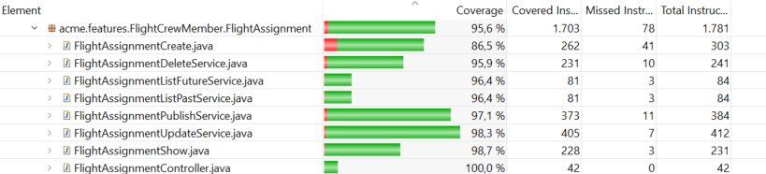

## Chapter 2: on performance testing

Para las pruebas y test desarrollados anteriormente se han sacado los siguiente análisis con el objetivo de ver si las modificaciones realizadas de una máquina a otra son realmente útiles y ayudan a la eficiencia del proyecto. (Todas las pruebas están agrupadas por funcionalidad del sistema).

Para cada máquina se muestra el performance testing, así como una visión gráfica del mismo (diagrama) y posteriormente su análisis estadístico el cual nos muestra su intervalo de confianza.

**Performance Testing (1º Máquina):**

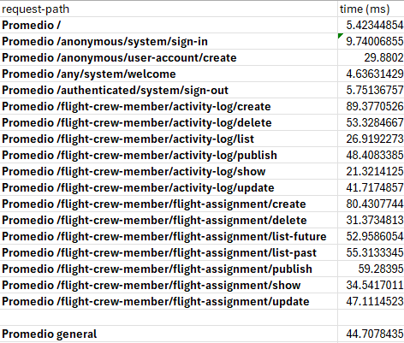

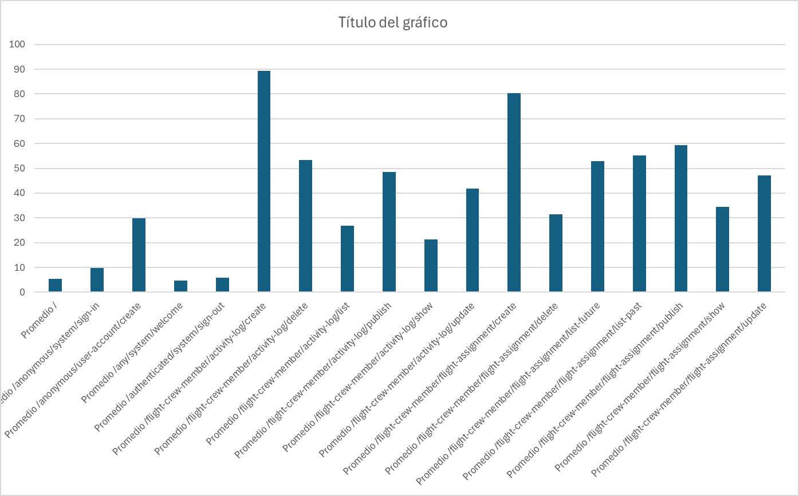

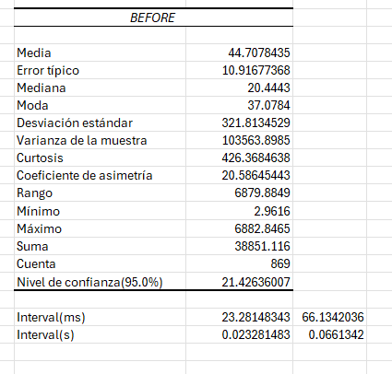

**Performance Testing (2º Máquina):**

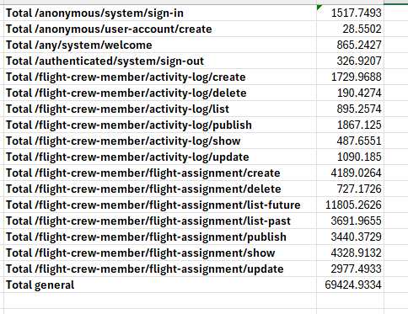

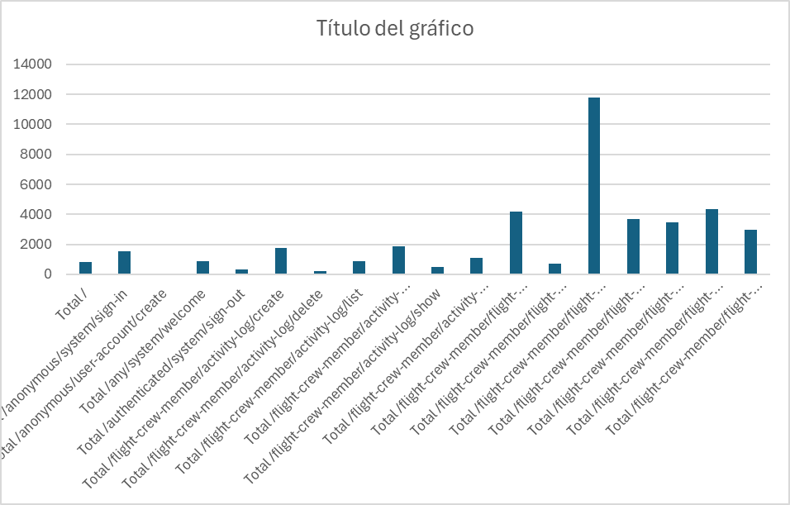

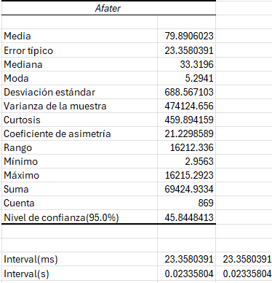

**95%- confidence hypothesis contrast:**

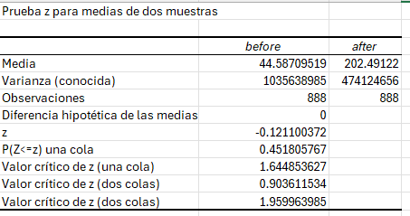

(Datos obtenidos en base a los datos de las máquinas 1 y 2)

Teniendo el valor Alpha definido como 0,05, y siendo el valor de P(Z<=z) para la segunda cola 0.9 se puede decir que los cambios realizados en la refactorización no han ayudado en la mejora del rendimiento del sistema.

Conclusiones

El sistema desarrollado cumple satisfactoriamente con los requisitos obligatorios 8 y 9. Demostrando alta capacidad para evitar intentos de hacking y evitando la generación de datos erróneos en el sistema. El desarrollo de dichas pruebas ha sido de vital importancia ya que fomenta la calidad del software y proporciona seguridad a los datos de los clientes.

En lo referente al análisis del rendimiento, se puede observar que ha habido un empeoramiento en los tiempos de respuesta, con respecto a la no implementación de los índices de la primera vez. Este resultado era esperable ya que contamos con un conjunto de datos reducido para ver el verdadero impacto de implementar los índices.

Bibliografía

Intentionally Blanck.